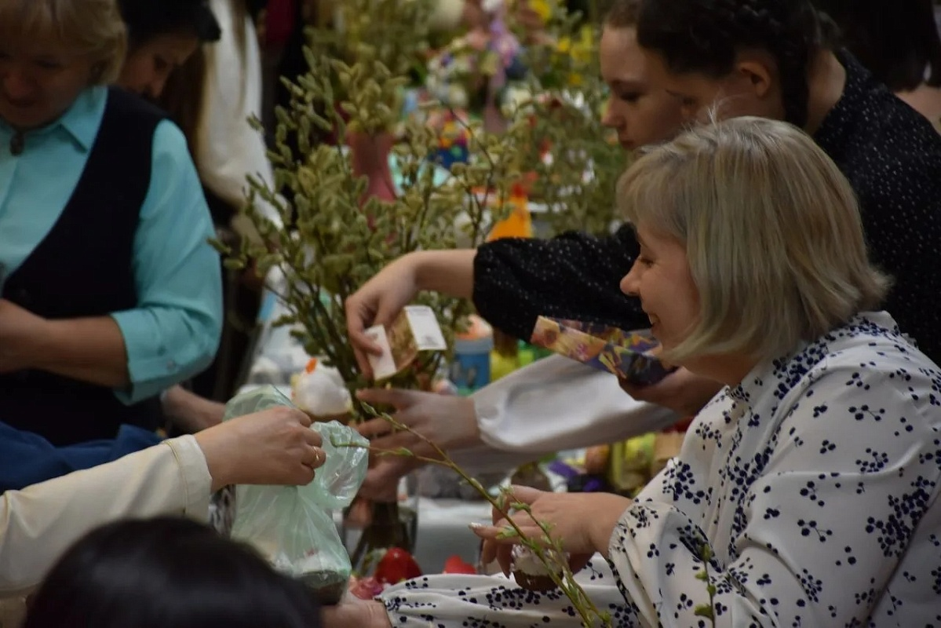
Активисты ровеньского ЦОСП приняли участие в благотворительной акции "Вербная ярмарка"

Активисты Центра общения старшего поколения Ровеньского района ОСФР по Белгородской области украсили вербную ярмарку добрыми делами. Благотворительная акция, ставшая уже традиционной, состоялась в местном центре культурного развития. "Серебряные" волонтёры ЦОСП внесли в мероприятие свою лепту, организовав множество интересных мастер-классов.
Посетители ярмарки смогли научиться у активистов изготовлению народных сувениров из веточек вербы и других поделок ручной работы. Каждое изделие, созданное руками активистов, не только радовало глаз, но и несло в себе частичку тепла и заботы.
Все вырученные средства от продажи сувениров были направлены на помощь тяжелобольным детям.

